Proyecto final de DWEC
(rawg.io)

Índice

1. Enlaces

Enlace del proyecto adjuntado en la máquina ruix
https://ruizgijon.ddns.net/delarosama/proyectoangular/

Enlace del repositorio de GitHub
https://github.com/Miguedela/DWEC-proyecto_final

Capturas:

Header:
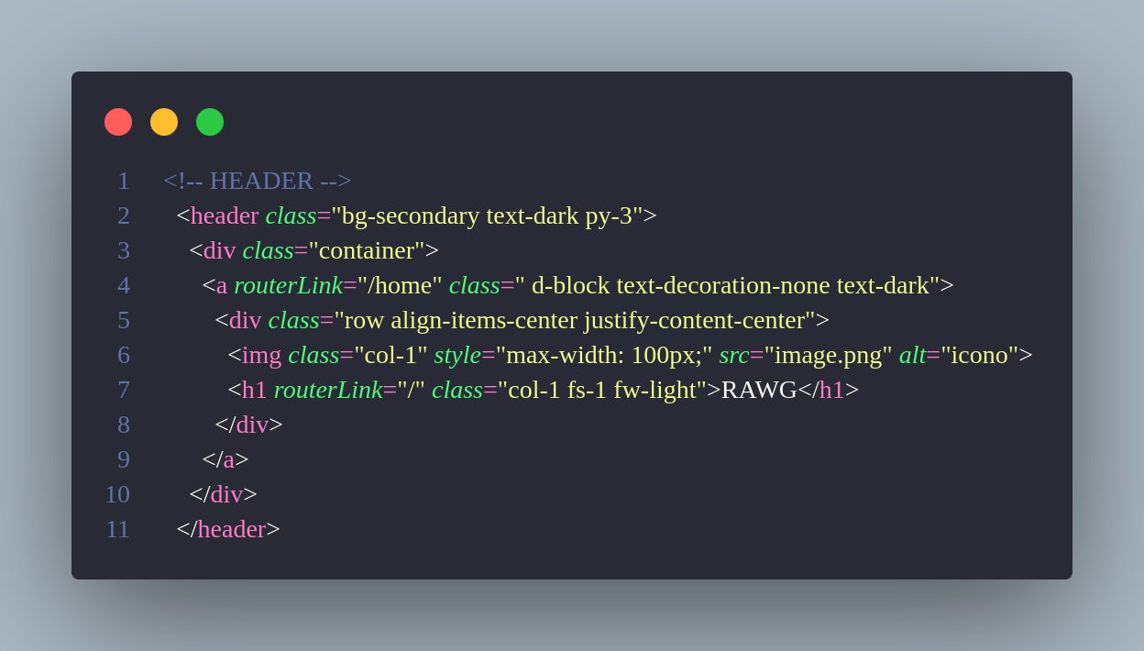

Nav:
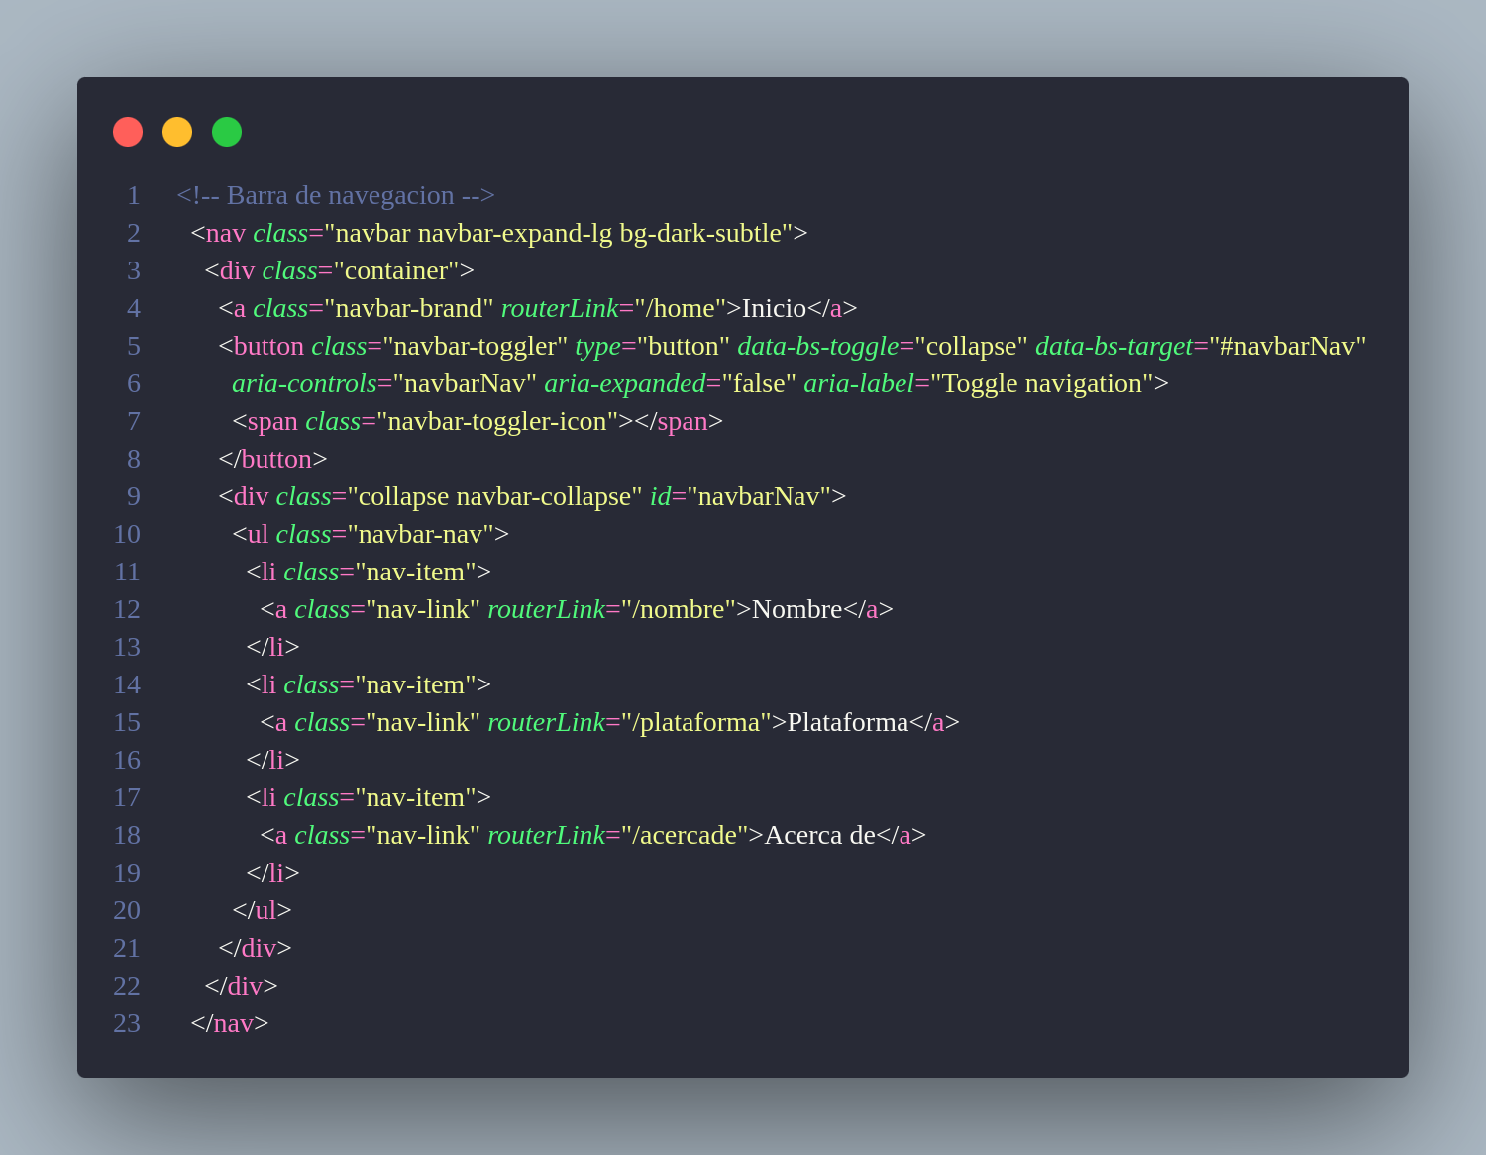

Main:
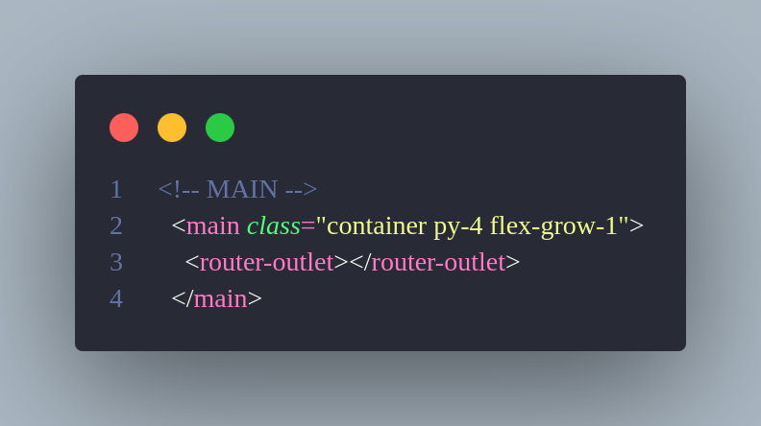

Footer:
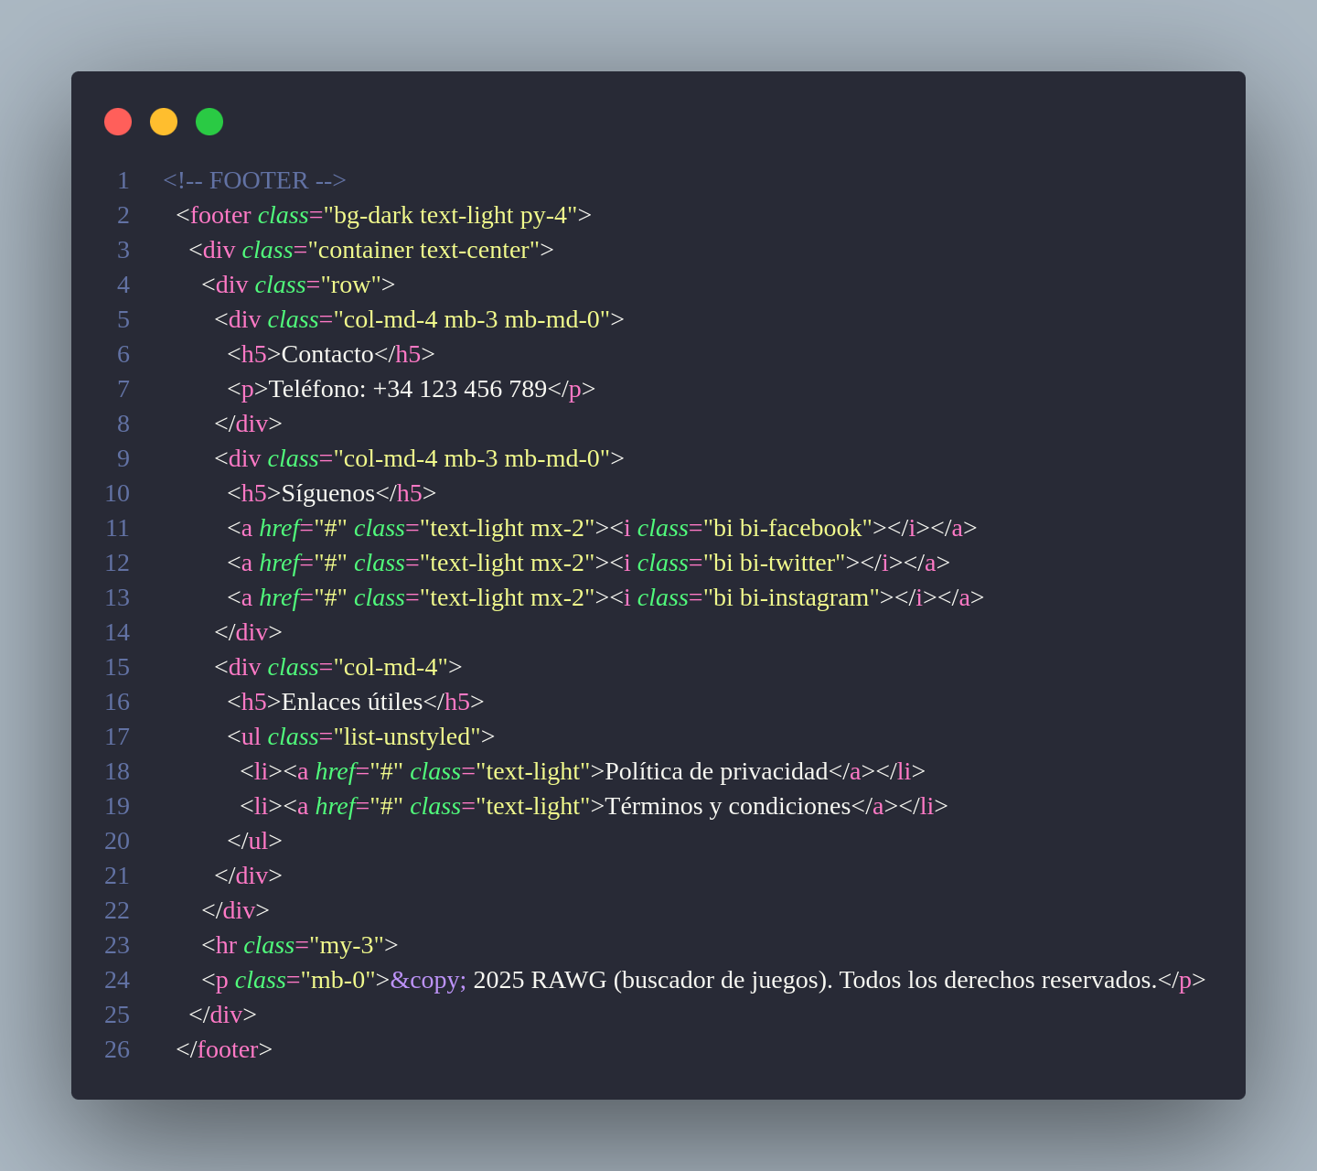

Rutas:
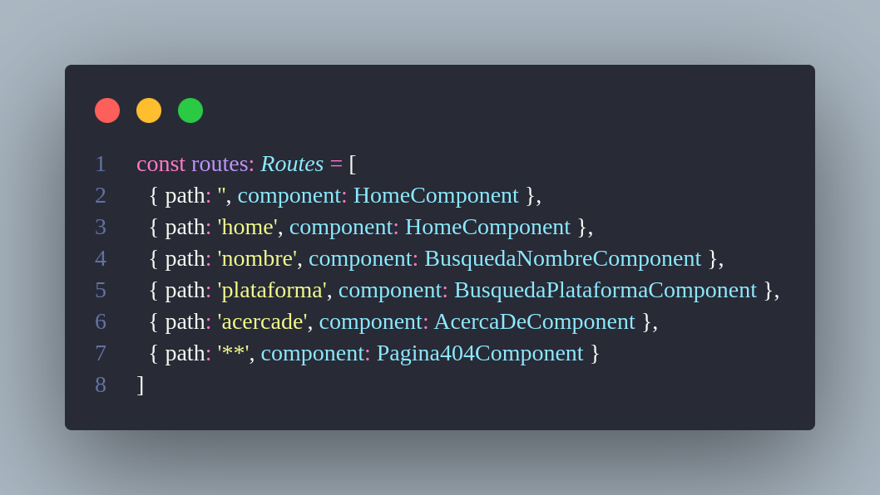

*ngModel:
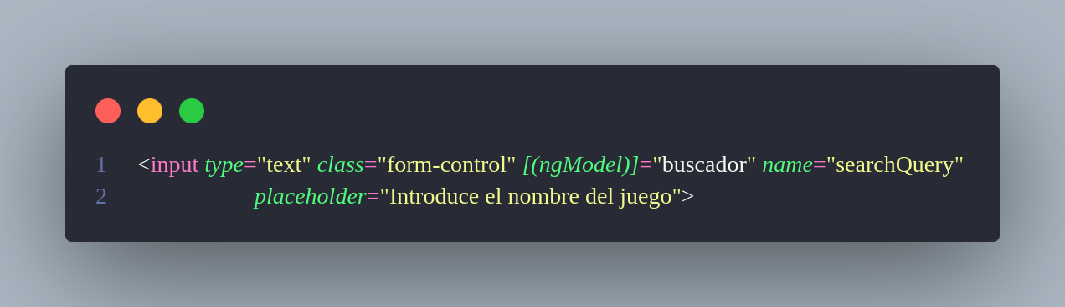

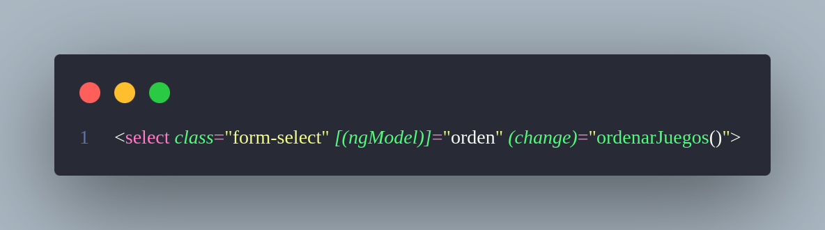

*ngIf & *ngFor:
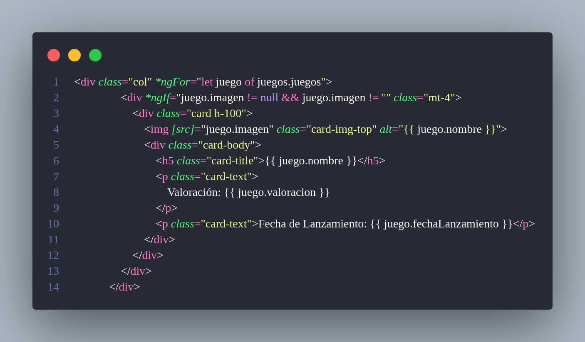

Uso de pipe personalizada en los metodos de la API
